Заняття 18. Правила стрільби по нерухомим цілям та цілям, що з’являються.

Навчальні питання

1. Основні заходи безпеки при проведенні стрільб в тирі та на військовому стрільбищі.
2. Організація і порядок проведення стрільби з автомата.
3. Загальні поняття балістики

- Основні заходи безпеки при проведенні стрільб в тирі та на військовому стрільбищі.

КАТЕГОРИЧНО ЗАБОРОНЯЄТЬСЯ:
- заряджати зброю бойовими та холостими патронами до сигналу «Вогонь» (команди керівника, командира);
- направляти зброю на людей, в сторону або у тил стрільбища незалежно від того заряджена вона чи ні;
- відкривати та вести вогонь з несправної зброї, несправними боєприпасами або боєприпасами, які не передбачені таблицями стрільби для даної системи;
- відкривати та вести вогонь за межі небезпечних напрямків;
- відкривати та вести вогонь при піднятому білому прапорі на командному (дільничному) пункті та укриттях (бліндажах);
- відкривати та вести вогонь по бліндажах, незалежно від того, знаходяться у них люди, чи ні, а також по інших спорудах (вишках, тригонометричних пунктах та декоративному обладнанню);
- залишати, де б то не було заряджену зброю або передавати її іншим особам;
- залишати на вогневій позиції (місці для стрільби) індивідуальну зброю без команди керівника (командира);

- Організація і порядок проведення стрільби з автомата.

Влучність стрільби
Щоб навчитися влучно стріляти з автомата, необхідно виробити стійкі навички виконання прийомів стрільби. До цих прийомів належать: приготування, прицілювання, спуск курка.
Приготування до стрільби. Правильне приготування до стрільби передбачає стале положення і того, хто стріляє, і зброї. Це має вирішальне значення для влучності стрільби. Найзручнішим положенням для стрільби є положення лежачи, бо воно забезпечує найкращу сталість для стрільця і автомата.
Приготування до стрільби включає такі моменти: прийняття положення до стрільби, заряджання автомата, прикладка автомата.
Положення для стрільби лежачи з автомата приймається у такий спосіб. Тримаючи автомат у правій руці дуловою частиною вперед, зробити правою ногою повний крок уперед і трохи вправо. Нахиляючись уперед, опуститися на ліве коліно. Потім, обіпершись лівою рукою об землю, опуститися на стегно лівої ноги і передпліччя лівої руки. Лягти на лівий бік і швидко повернутися на живіт, трохи розкинувши ноги в боки носками назовні. Корпус перебуває під кутом 25-30° до площини стрільби. Гвинтівку кладуть цівкою на долоню лівої руки.
Заряджання автомата проводиться так: пристигнути магазин, відвісти затвор у крайнє зад не положення і відпустити його.
Прикладка автомата здійснюється таким чином. Лікоть лівої руки відводиться точно під автомат, передпліччя цієї ж руки просовується вперед настільки, щоб цівка лежала не на пальцях, а на долоні лівої руки між великим і вказівним пальцями. Правою рукою взяти приклад і встановити його на плече так, щоб відчувалося прилягання до плеча усього затильника, а його середина впиралась у виїмку плеча. Далі кистю правої руки без напруження охопити шийку приклада, а вказівний палець накласти першим суглобом на спусковий гачок і лікоть вільно опустити на землю (підлогу). Голову трохи нахилити вперед і, не напружуючи шию, праву щоку прикласти до верхньої частини приклада.
Приготувавшись до стрільби, потрібно перевірити правильність прийнятого положення. Закінчивши прикладку, прицілитись, потім заплющити на декілька секунд очі, після чого, розплющивши праве око (або ліве, якщо стрілець лівша), подивитися, як спрямоване автомат відносно мішені. Якщо мушка відхилилася наліво від точки прицілювання, то весь корпус слід подати вліво, не пересуваючи лівого ліктя. Якщо автомат спрямоване вправо, то потрібно зробити те саме, але тепер у правий бік. Якщо автомат спрямоване нижче точки прицілювання, то слід увесь корпус подати назад, не пересуваючи ліктів з місця, і, навпаки, якщо автомат спрямоване вище, то корпус подати вперед. Правильним вважається положення, якщо під час перевірки мушка залишається точно під точкою прицілювання.
При стрільбі лежачи можна користуватися упором — мішечками з піском чи тирсою. При стрільбі з упора кисть лівої руки кладеться на упор, а на неї кладеться цівка автомата. Корпус зміщується вперед або назад доти, поки не займе зручне для себе правильне положення.
У стрілецькій практиці відомий ще один прийом стрільби з упора. Він відрізняється від попереднього тим, що автомат кладеться на упор, а ліва рука підтримує приклад знизу.

3. Загальні поняття балістики

Прицілювання — це надання каналу ствола напряму, необхідного для того, щоб уразити ціль. Виконується прицілювання за допомогою прицілу та мушки.
При стрільбі з відкритим прицілом для прицілювання необхідно зажмурити ліве око, а правим дивитися крізь проріз прицілу на мушку і встановлювати її таким чином, щоб її верхівку було видно в центрі прорізу прицілу на одному рівні з краями. Таке положення мушки називається рівною мушкою. Головну увагу приділяють правильному положенню мушки в прорізу прицілу і лише періодично, для уточнення прицілювання, переключають зір на точку прицілювання.
При стрільбі у ціль із чорним кружком («яблучком») рекомендується прицілювання здійснювати з невеликим просвітом, щоб під час прицілювання можна було чітко бачити обріз «яблучка» (мішені) і верхівку мушки. Величина просвіту залежить від особливостей зору стрільця і має бути однаковою при кожному пострілі.
Характерні помилки в прицілюванні: отже, за рівної мушки кулі потрапляють у ціль. Якщо мушка дрібна, то кулі підуть нижче; якщо мушка велика, то кулі підуть вище; якщо мушка спрямована вправо, то кулі підуть управо; якщо мушка спрямована вліво, то кулі підуть уліво. Коли гвинтівка завалюється в той чи інший бік, то відповідно у той бік і вниз буде відхилення.
На влучність стрільби істотно впливає дихання стрільця. Якщо не затримати дихання під час спускання курка, зброя матиме значне коливання по вертикалі і горизонталі, бо приклад при видихові опускається, а ствол піднімається, а при вдиху — навпаки. Щоб цього не відбувалося, необхідно в момент прицілювання і спуску курка затримати дихання. Перед спуском курка треба зробити вдих, а потім неповний видих і затримати дихання на 7-10 секунд. Цього часу цілком достатньо, щоб правильно прицілитися і зробити плавний спуск курка.
Спуск курка. Основою влучного пострілу є поєднання сталого положення зброї, правильного прицілювання і спуску курка. Можна добре і правильно прицілитися і затримати вчасно дихання, але якщо різко натиснути на спусковий гачок, то куля полетить з великими відхиленнями, бо різкий рух пальця зіб'є наводку. Тому потрібно після затримки дихання плавно і рівномірно натискати на спусковий гачок, одночасно стежачи за правильним положенням мушки в прорізу і точкою прицілювання. Вказівний палець слід накладати на гачок першим суглобом, а сила тиску пальця повинна бути рівномірно спрямована вздовж осі каналу ствола. При неправильному положенні пальця на гачку сила тиску спрямовується під кутом, що призводить до зміщення гвинтівки, і приціл збивається. Пострілом називається викидання кулі з каналу ствола під дією порохових газів, що утворюються при згорянні порохового заряду. Постріл відбувається за дуже малий проміжок часу (0,001—0,06 с). Від удару бойка по капсулю патрона виникає полум'я, від якого загоряється пороховий заряд; при цьому утворюється велика кількість дуже нагрітих газів, які збільшуються в об'ємі і створюють високий тиск, що діє в усі боки з однаковою силою. Під тиском газів 250—500 кгс/см2 куля зсувається з місця, врізається у нарізи і набуває обертального руху. Порох продовжує горіти, відповідно кількість газів (об'єм і тиск) в каналі ствола збільшується. Найбільшої величини (2880 кгс/см2) тиск газів досягає, коли куля пройде 4—6 см шляху. Потім внаслідок збільшення швидкості руху кулі об'єм закульного простору збільшується швидше, ніж приплив нових газів, і тиск починає падати. До моменту вильоту кулі з каналу ствола тиск дорівнює 300—900 кгс/см2. Однак швидкість руху кулі в каналі ствола зростає, оскільки гази, хоч і менше, продовжують на неї тиснути. Куля рухається по каналу ствола з безперервно зростаючою швидкістю і викидається назовні в на-
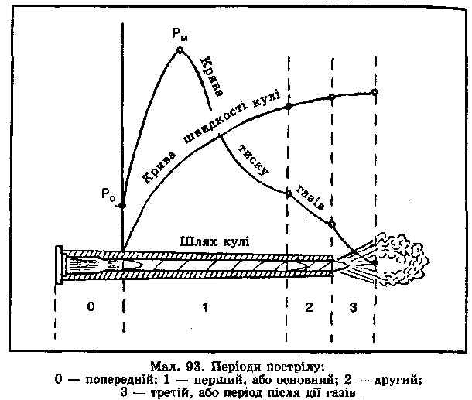
прямі осі каналу ствола. Розжарені гази, що витікають з каналу ствола услід за кулею, при зустрічі з повітрям утворюють полум'я й ударну хвилю, яка є джерелом звуку при пострілі. Порохові гази при вильоті кулі з каналу ствола впливають на неї на відстані 10—15 см (мал. ).
Початковою швидкістю кулі називається швидкість, з якою куля залишає канал ствола, тобто швидкість руху кулі біля точки вильоту.
Початкова швидкість кулі — одна з найважливіших характеристик бойових властивостей зброї. Збільшення початкової швидкості збільшує дальність польоту кулі, її пробивну й убивчу дію, зменшує вплив зовнішніх умов на її політ (табл. 1). Величина початкової швидкості кулі залежить від довжини ствола, маси кулі, маси порохового заряду та інших чинників.

ПРОБИВНА ТА УБИВЧА ДІЯ КУЛІ
Перешкода | Тип кулі | Дальність стрільби, м | Процент наскрізних пробоїн, або глибина пробивання
Броня товщиною 7 мм, кут зустрічі 90° | Бронебійно-запалювальна | 300 200 | 50% 90%
Каска (сталевий шолом) | Із сталевим осердям | 900 | 80—90%
 | Бронебійно- | Понад 1100 | 80—90%
 | Запалювальна
Бруствер із щільно утрамбованого снігу | Усі типи | 500 | 70—80 см
Земляна перешкода | Усі типи | 500 | 25—30 см
з вільно насипаного
Ґрунту
Сухі соснові колоди 20x20 см, скріплені у штабелі | Із сталевим осердям і бронебійно-запалювальна | 500 150 | 25 см 30—40 см
Цегляна кладка |  | 100 | 12^15 см

Оскільки тиск газів у каналі ствола діє в усі боки з однаковою силою, при пострілі він не тільки виштовхує кулю вперед, а й відштовхує назад зброю. Рух зброї (ствола) назад під час пострілу називається віддачею. Віддача стрілецької зброї відчувається як поштовх у плече, руку, груди. Дія віддачі характеризується величинами швидкості та енергії. Швидкість відбою зброї приблизно у стільки разів менша від початкової швидкості кулі, у скільки разів куля менша від зброї. При пострілі ствол зброї здійснює коливальні рухи — вібрує. Внаслідок цього дулова частина ствола у момент вильоту кулі може також відхилитися від початкового положення в будь-який бік (уверх, вниз, праворуч, ліворуч). Величина цього відхилення
збільшується в разі неправильного використання упора для стрільби, забруднення зброї тощо (мал. ).
У момент пострілу ствол автомата, залежно від кута підіймання, займає певне положення. Політ кулі в повітрі починається по прямій лінії як продовження осі каналу ствола у момент вильоту кулі. Ця лінія називається лінією метання. При вильоті кулі у повітрі на неї діють дві сили: сила тяжіння і сила опору повітря. Сила тяжіння дедалі більше відхиляє кулю вниз від лінії метання, а сила опору повітря уповільнює рух кулі в повітрі, намагаючись перекинути її головною частиною назад. Під дією цих двох сил куля продовжує політ по кривій, що знаходиться нижче від лінії метання Крива лінія, яку описує центр ваги кулі при польоті в повітрі, називається траєкторією.
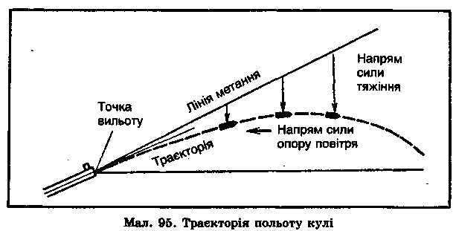
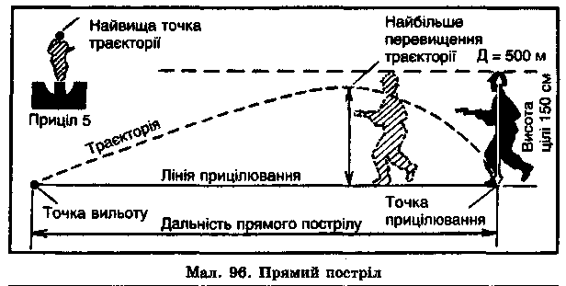
Прямим пострілом називається постріл, у якого траєкторія польоту кулі не піднімається над лінією прицілювання вище цілі на всьому своєму шляху (мал. ). Практичне значення його полягає в тому, що в напружені моменти бою стрільба може вестися без перестановки прицілу; у цьому випадку точка прицілювання вибирається за нижнім обрізом цілі.
Простір за укриттям, що не пробивається кулею від його гребеня до точки зустрічі, називається прикритим простором. Частина прикритого простору, на якому ціль не може бути уражена при даній траєкторії, називається мертвим (неуражуваним) простором. Частина прикритого простору, на якому ціль може бути уражена, становить уражуваний простір

